Die jüdische Küche

Name _______________ Klasse ______ Datum ________ M 4.1

Was ist die Kaschrut? - Meint das System der jüdischen Speisegesetze.

Was bedeutet „koscher“? - Zum Verzehr geeignet.

Wie lautet das zentrale Gebot für die Organisation einer jüdischen Küche bezüglich „Fleischigem“ und „Milchigem“? Wo findet man die Anweisung?
Strikte Trennung: „Du sollt nicht das Junge einer Ziege in der Milch seiner Mutter kochen“
In der Tora (2Mose 23, 19;34, 26 und 5Mose 14,21)

Warum halten sich Juden an die Kaschrutgesetze?
Weil sie von der Tora vorgeschrieben sind, in der Halacha in ihren aktuellen Einzelheiten erklärt. Sie sind daher g“ttliche Gebote und Verbote.

Was ist sonst noch zu beachten bezüglich dem Blutverzehr?
Die erlaubten Tiere dürfen nur blutlos gegessen werden, daher werden sie geschächtet. (Schächten: rituelle Schlachtung, bei der mit einem großen Schnitt die Halsunterseite und damit die großen Blutgefäße sowie Luft- und Speiseröhre durchtrennt werden.)

Welche dieser Tiere sind nicht koscher? (Streiche diese durch!)
 | 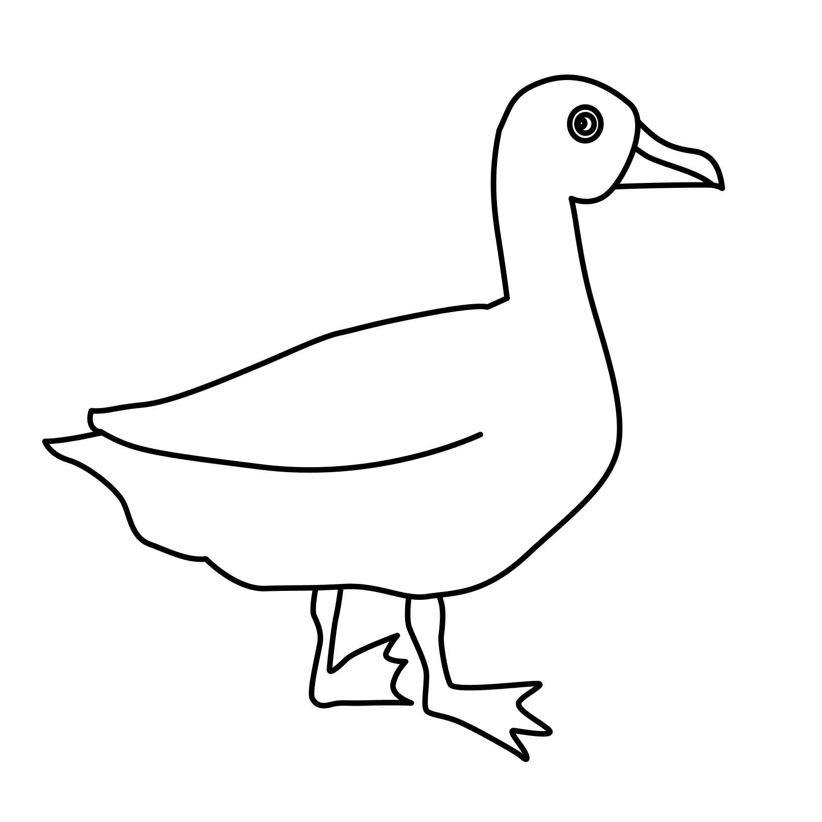 | 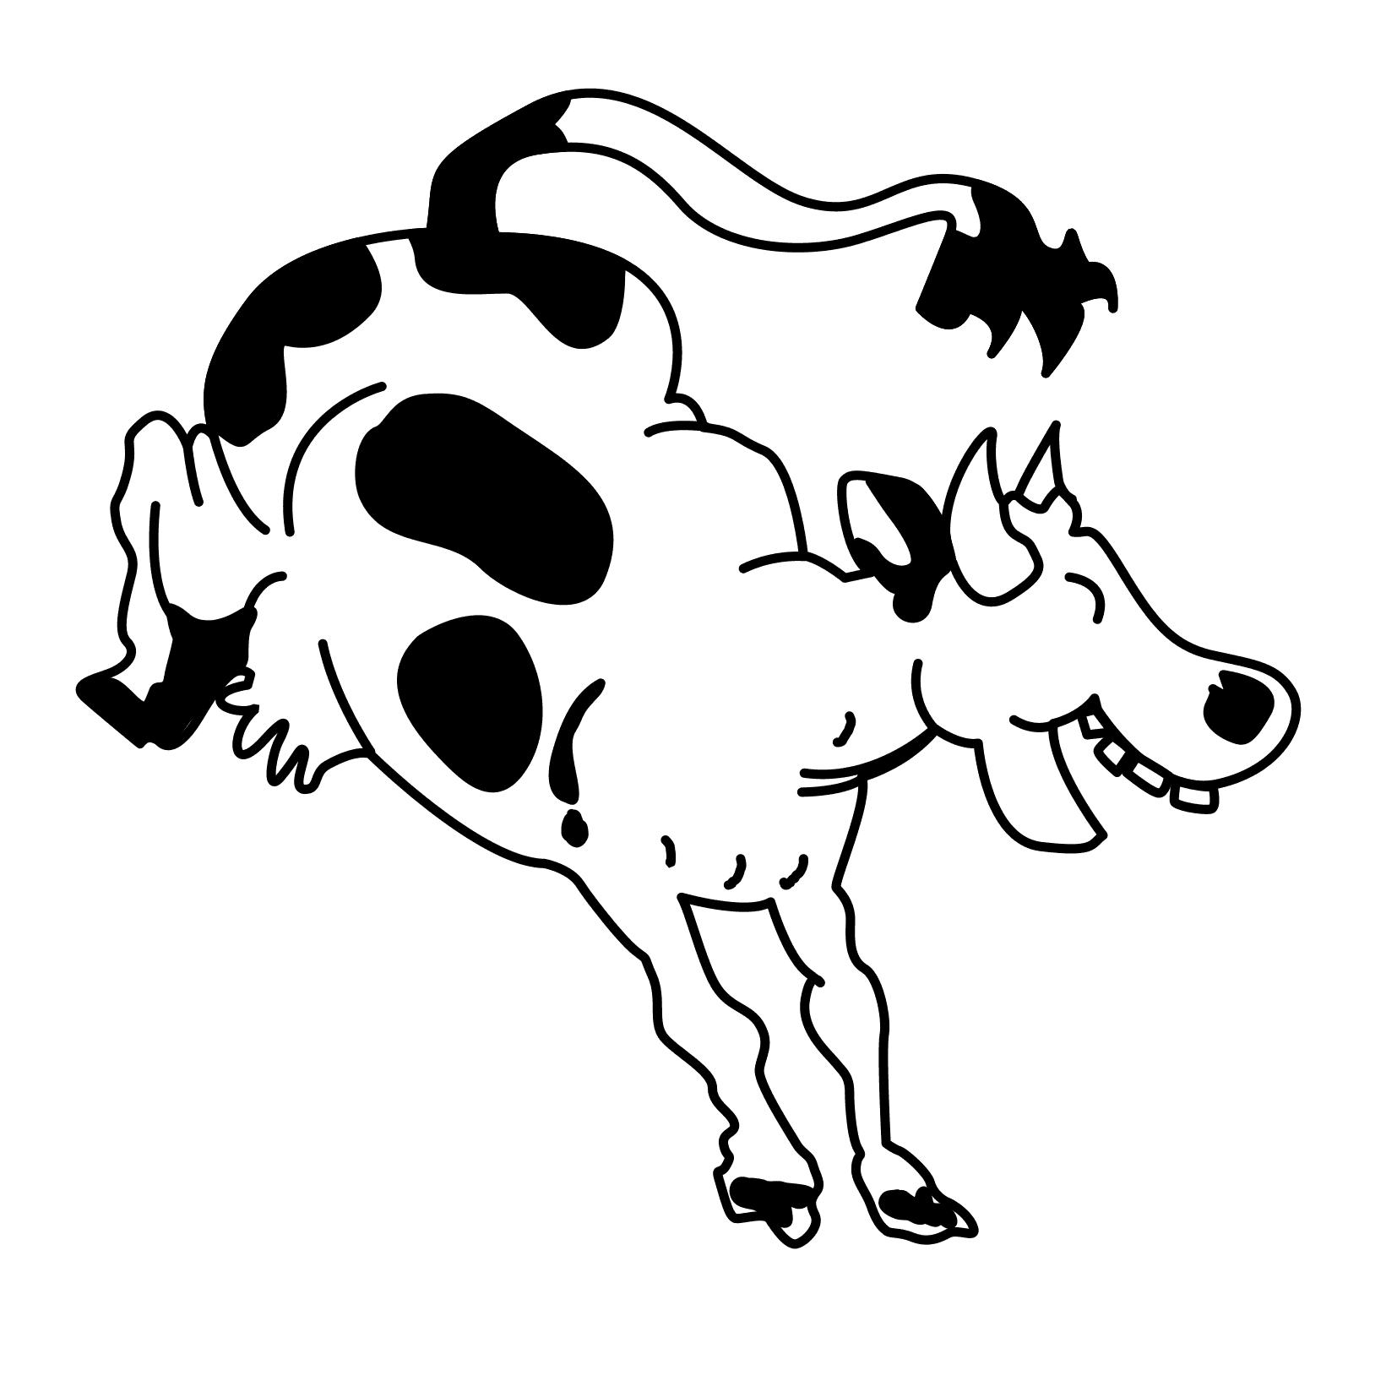 | 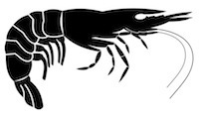
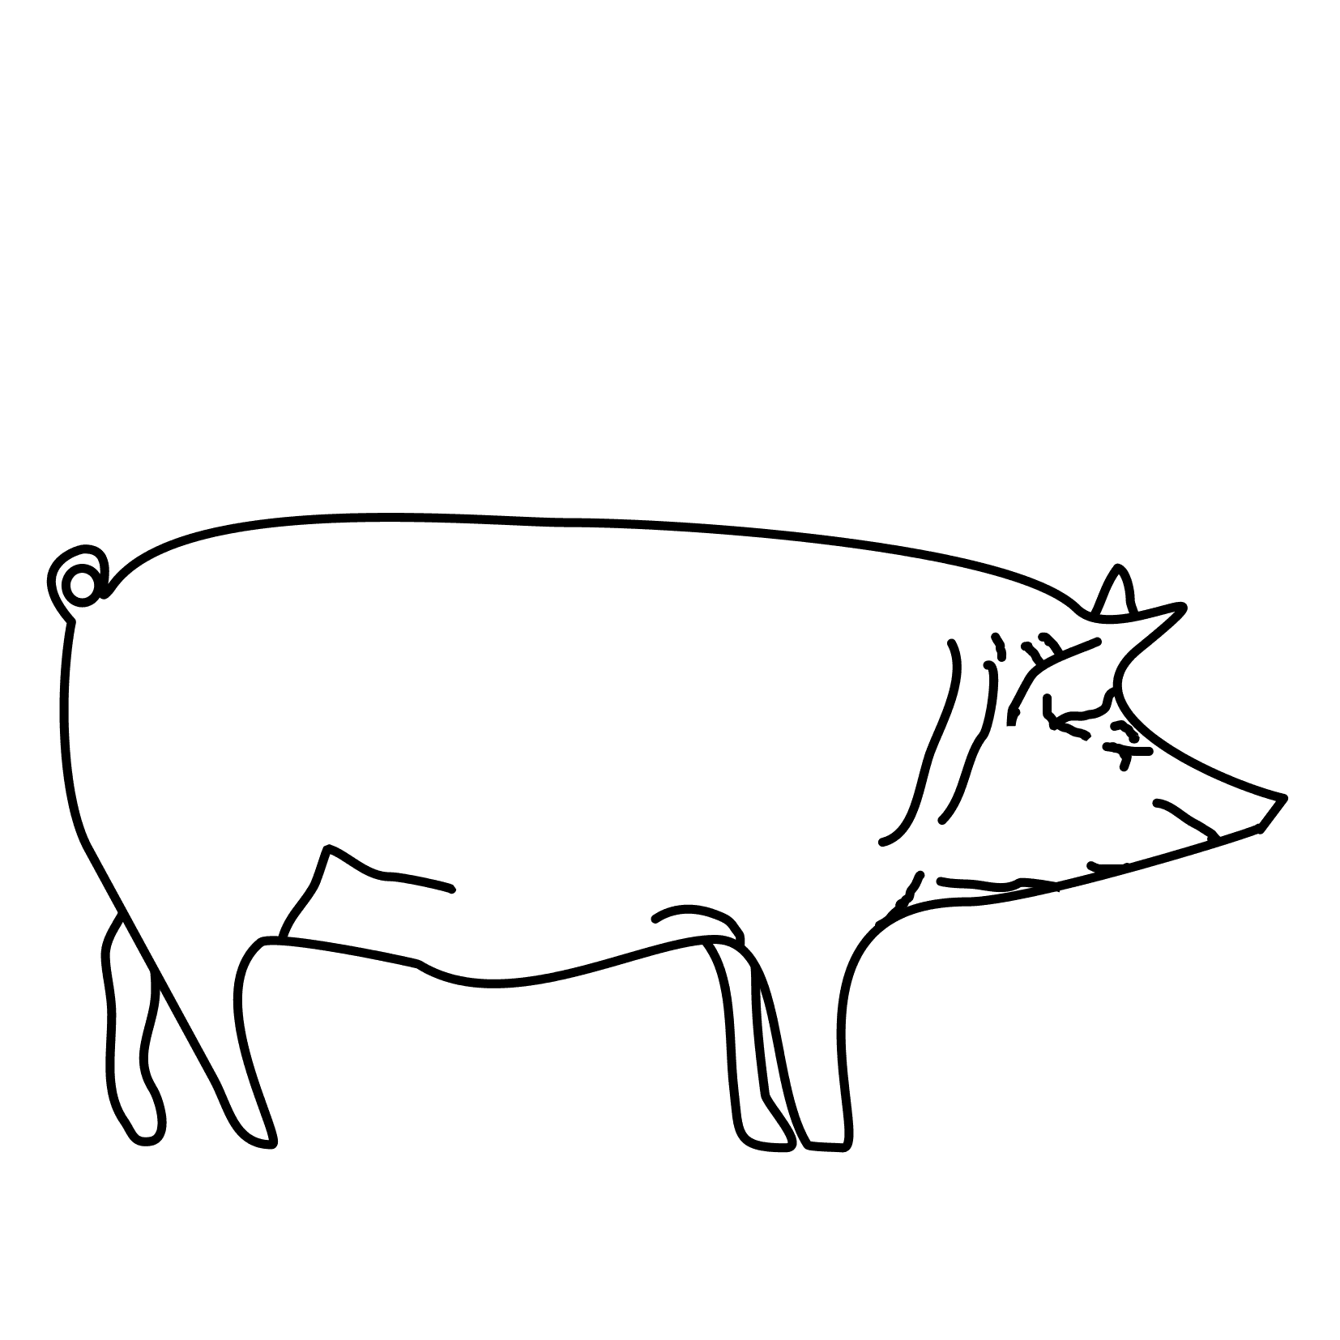 | 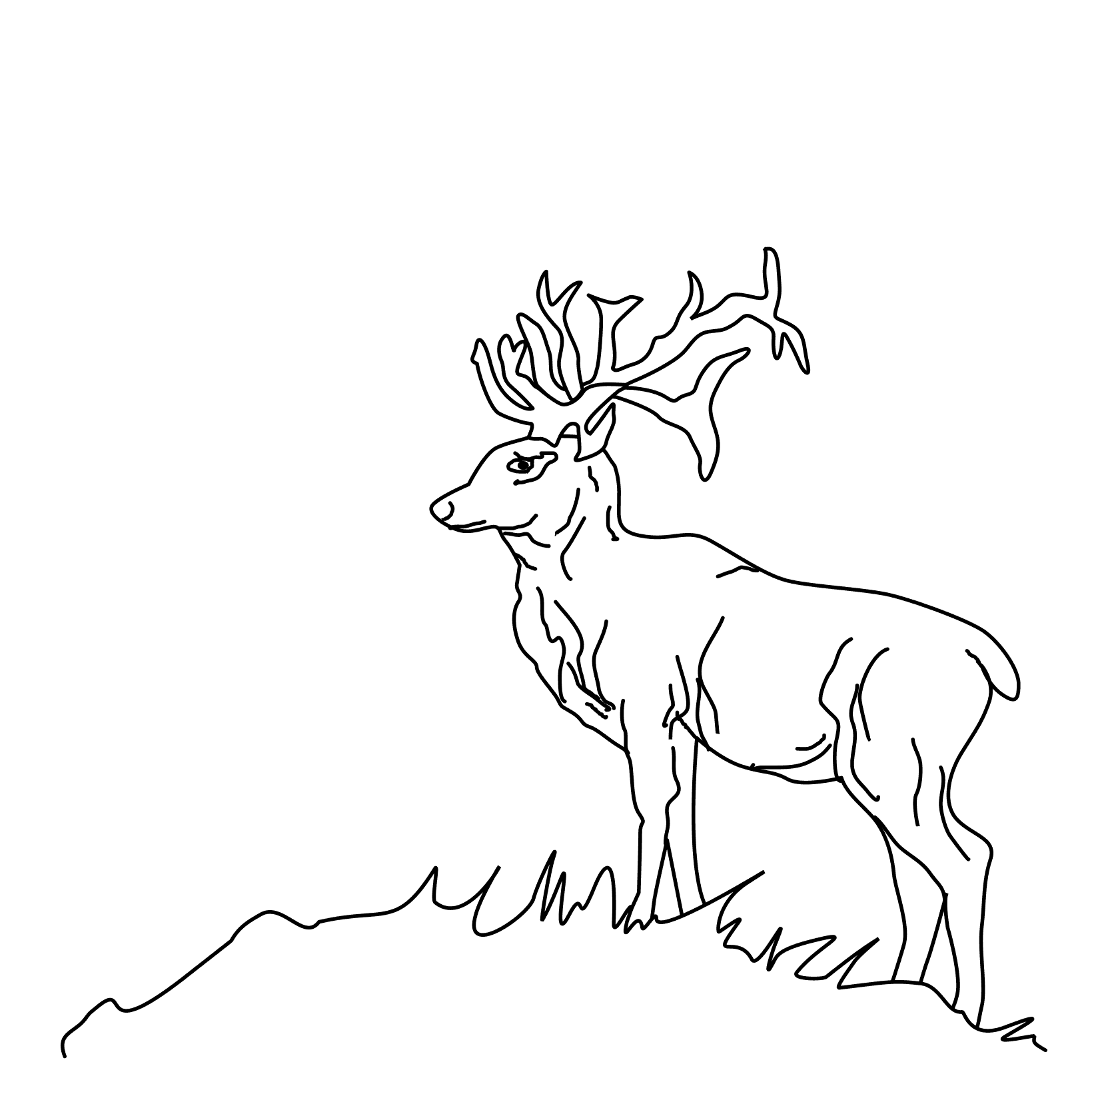 | 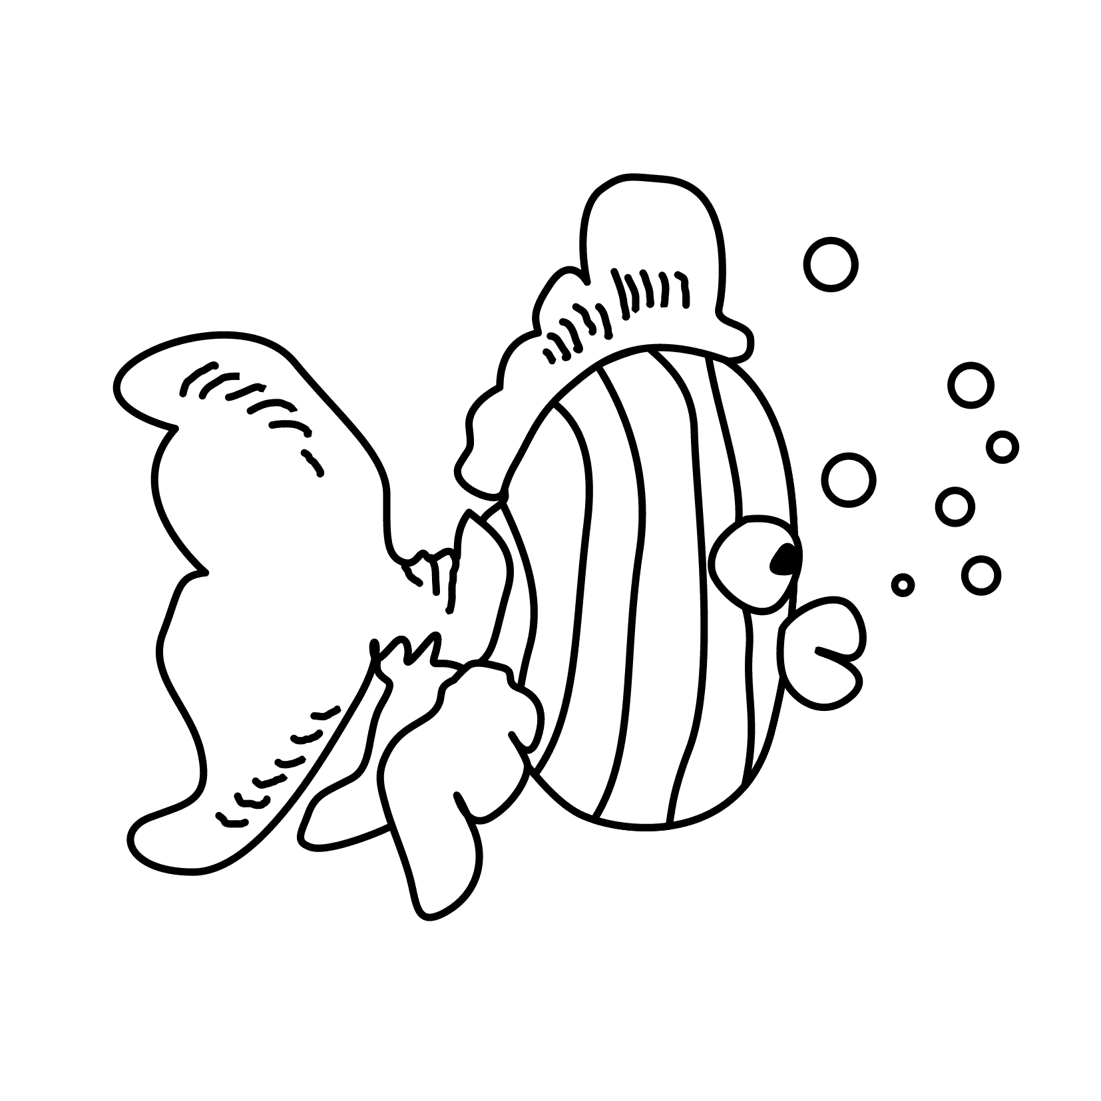 | 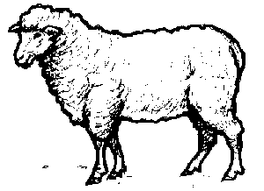

Ein koscheres Menü

Name _______________ Klasse ______ Datum ________ M 4.2

Verboten:
- Fleisch von Raubtieren, sowie von Tieren, die Aas fressen
- Kriechtiere und Insekten
- Schalentiere und Fische, die keine Flossen und Schuppen haben
- Blutverzehr

Erlaubt:
- Tiere, die eine gespaltene Hufe haben und Wiederkäuer sind
- Vögel, aber nur Ente, Huhn, Truthahn, Gans und Tauben (Eier von nicht-koscheren Vögeln sind nicht koscher.)
- Wassertiere, die Flossen und Schuppen haben
- Produkte von koscheren Tieren, z.B. Milch von der Kuh gelten als ebenfalls koscher (Ausnahme: Honig)

MENU
Jeweilige Antworten der Schüler mit Beachtung der oben genannten Speisevorschriften.

